Использование здоровьесберегающих технологий в работе классного руководителя и воспитателя группы продлённого дня:
Приложение 1
рис.1 рис.2
Информационный блок для родителей
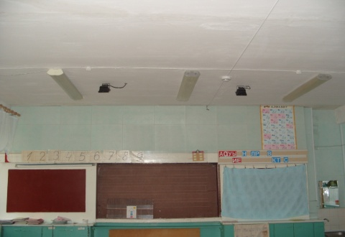
и педколлектива
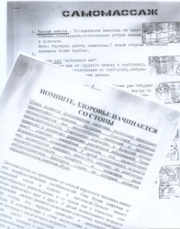

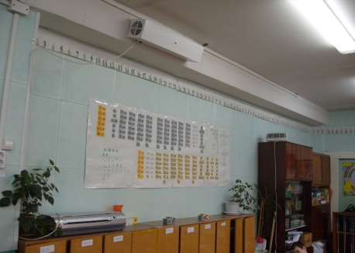
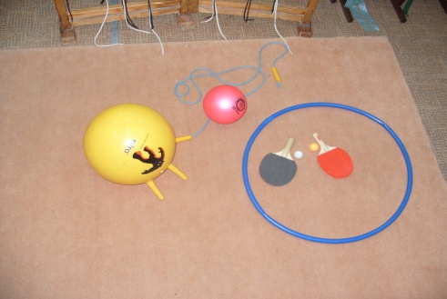
рис.3 рис.4

рис.5 рис.6
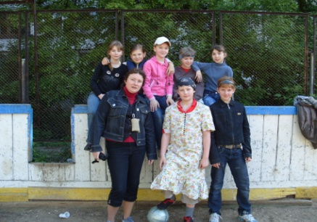
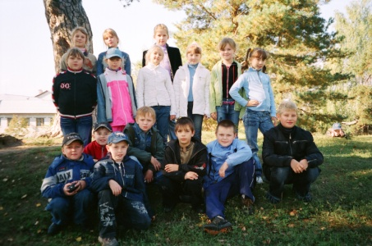

рис.7 рис.8
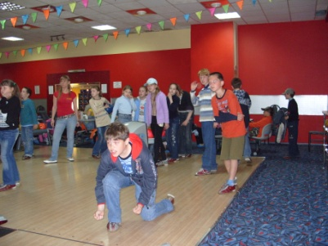
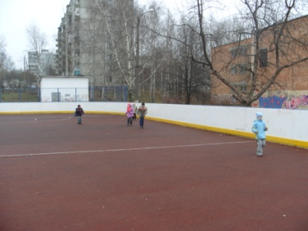

Рисунки 9-14
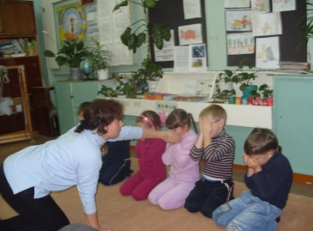
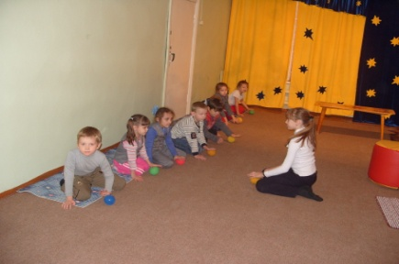
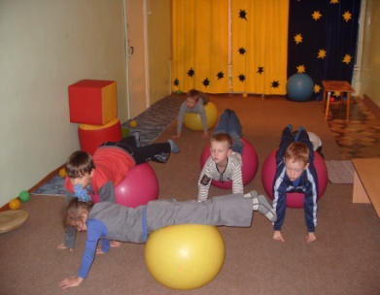

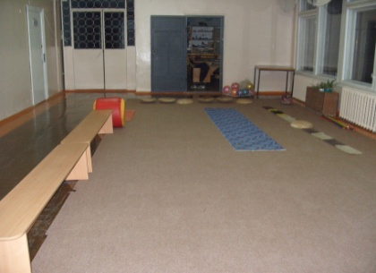
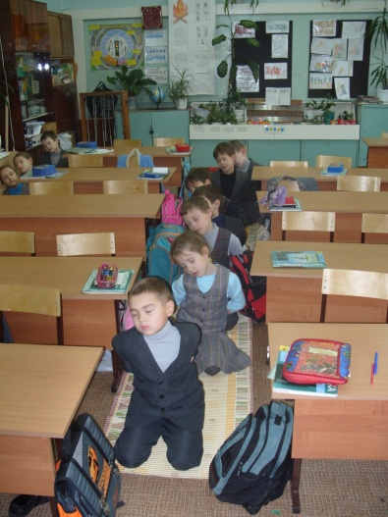
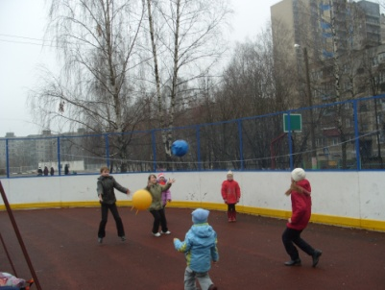
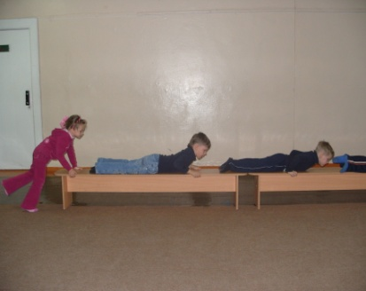

Рисунок 15.

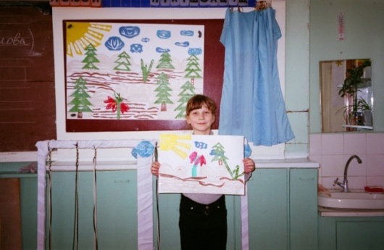

Приложение 2.
Анкета «Диагностика уровня тревожности ребенка»
1. Он обычно спокоен, весел?
2. Легко обижается, огорчается?
3. Легко ли может расплакаться?
4. Проверяет ли себя ребёнок после выполнения задания или просит проверить вас?
5. Считает ли ребёнок себя сильным? (в группе)
6. Легко ли ребёнок переходит от радости к грусти и наоборот?

7. Любит ли он (она) быть главным в игре?
8. Бывают ли дни, когда ребёнок без всяких причин на всех сердится?
9. Серьёзный ли он (она)?
10. Добросовестно ли он ( она) выполняет задания?
11. Выдумывает ли новые игры?
12. Забывает ли, что кого-то обидел(а)?
13. Добрый? Умеет ли сочувствовать?
14. Может ли за один раз выложить небольшую картинку их пазлов (мозаики)?
15. Старается ли быть лучшим?
16. Боится ли грозы, собак, (другого)?
17. Можно сказать о нём: «Слишком аккуратный, старательный»?
18. Зависит ли его настроение от того, что происходит с ним в школе, детском саду?
19. Много ли детей дружит с вашим ребёнком?
20. Бывает ли ему (ей) неспокойно на душе?
21. Бывает ли ему (ей) грустно?
22. Видели ли вы, чтобы ваш ребёнок падал?
23. Трудно ли ему (ей) оставаться на одном месте?
24. Борется ли за свои права, если вы не правы?
25. Обижал(а) животных (любых): пугал(а) птиц, стрелял(а) из рогатки?
26. Если что-то не так стоит, лежит, исправит ли это ребёнок?
27. Боится ли оставаться дома один?
28. Бывает ли ему (ей) весело, грустно без причины?
29. Считает ли ребёнок себя лучшим в группе?
30. Часто ли веселится, дурачится?
31 Легко ли сердится?
32. Часто ли ваш ребёнок доволен?
33. Умеет ли он веселить друзей?
34. Можно ли сказать, что он (она) прямолинеен?
35. Боится крови?
36. Охотно выполняет задания в тетради?
37. Заступается ли за тех, кого обидели?
38. Может спокойно зайти в тёмную, пустую комнату?
39. Как любит делать: медленно и точно или быстро и не очень точно?
40. Легко ли знакомится с людьми?
41. Охотно ли выступает на утренниках?
42. Можно ли сказать, что ребёнку иногда не нравится дома?
43. Может ли расстроиться из-за ссоры с ребятами так, что не хочет идти в детский сад?
44. Бывает ли так, что ребёнок не хочет идти в детский сад?
45. Может ли при неудаче посмеяться над собой?
46. Старается помириться, если ссора произошла не по его вине?
47. Любит животных?
48. Уходя из дома не переживает ли, что что-то случилось?
49. Кажется ему, что что-то должно случиться с родными?
50. Настроение зависит от погоды?
52. Может начать драться?
53.Нравится ли ему быть среди ребят?
54 Если что-то не получается – отчаивается?
55. Может ли организовать игру?
56.Упорно стремится к цели?
57. Плакал ли он во время просмотра фильма, чтения книги?
58. Бывает ли трудно заснуть из-за дум?
59. Подсказывает на занятии, празднике другому?
60. Боится ли ходить по тёмной улице вечером?
61. Следит ли, чтобы каждая вещь лежала на своём месте?
62. Бывает, что ребёнок ложится в хорошем настроении, а просыпается в плохом?
63. Свободно ли чувствует себя с незнакомыми людьми?
64. Жалуется ли на головную боль?
65. Часто ли смеётся?
66. Может себя сдерживать?
67. Может ли делать несколько дел подряд?
68. Часто ли ребёнку кажется, что его обижают?
69. Любит ли природу?
70. Уходя из дома, проверяет, выключены ли бытовые приборы?
71. Боязлив ли?
72. Меняется ли настроение за праздничным столом?
73. Любит ли выступать (читать стихи и.т.д.)?
74. Бывает ли угрюм, и не хочет ни с кем общаться?
75. Часто грустит?
76. Бывают неожиданные перепады от радости к тоске?
77. Может развлечь друзей?
78. Подолгу ли обижается?
79. Сильно ли переживает?
80. Станет ли из-за ошибки переделывать всё?
81. Недоверчив?
82. Снятся ли страшные сны?
83. Возникает ли желание сделать что-нибудь опасное (спрыгнуть с очень высокой горки и.т.д.)?
84. Ему становится веселее, если все веселятся?
85. Может забыть о неприятностях?
86. Совершает ли поступки, которые не может объяснить?

